スマートフォンを用いたゴミの分別支援アプリケーションに関する研究

望月　大樹†後藤　真太郎‡

†立正大学　地球環境科学部　環境システム学科

キーワード：スマートフォン，オープンデータ，ゴミ分別

# はじめに

様々な地域でポイ捨て等のゴミの問題は深刻になりつつある．例えば，新しい地域に住むことになった時，地域ごとにゴミ出し方法が違うという事がある．このような場合，5374（ゴミナシ）.jpというWebアプリケーションを使えば，「いつ，どのゴミが収集されているのか」という情報がすぐに分かるようにデザインされている．

その5374の機能にGPSから位置情報を取得する機能を追加して，さらに便利で使いやすくするように工夫をする．

そして，ゴミの品名から，燃えるゴミ，燃えないゴミ等といった，ゴミの分別区分を調べる機能を追加して利用者の便宜を図る．

# 研究方法

## 研究フロー

以下のような手順で進めていく（図 1）．

JavaScriptの学習

↓

Google Maps APIの学習

↓

5374アプリケーションの作成

↓

位置・住所表示機能の実装

↓

ゴミ分類検索機能の実装

↓

サブドメイン割り当て

↓

公開

図 1　研究の流れ

## 5374アプリケーションについて

5374.jpとは，2013年9月にCode for Kanazawa（CfK）によって開発されたWebアプリケーションである．このアプリケーションは，スマートフォンやパソコン等のブラウザから端末を問わずに使用することが出来る．HTMLやJavaScriptの知識があれば，ソースコードを書き換えて編集することもできる．2015年10月現在，24都道府県，79市区町村にまで広がっている（図 2）．

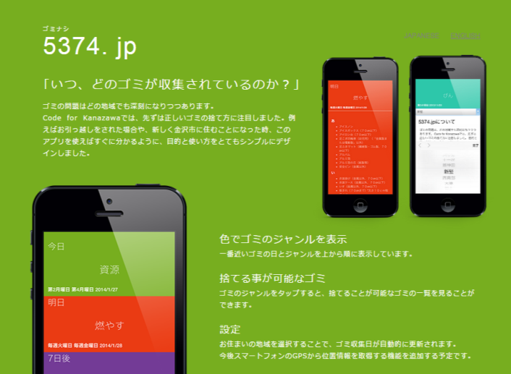

図 2　5374.jp ホームページ（<http://5374.jp/>）

## GitとGitHub

Gitとは，データを記録したり，ファイルの変更履歴の保存や管理を行ったりする，バージョン管理システム（VCS: Version Control System）と呼ばれるソフトウェアの1つである．その中でもGitは分散型バージョン管理システムに分類される．

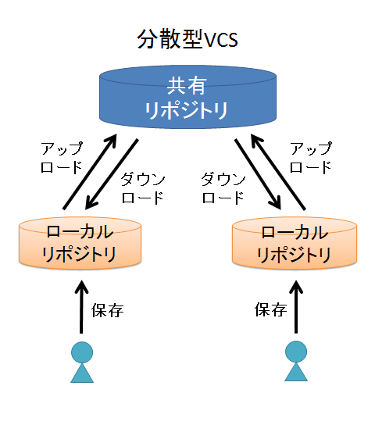

図 3　分散型バージョン管理システム

図 3は分散型バージョン管理システムの模式図である．サーバー上にある共有のリポジトリ（ファイルやフォルダを記録する場所）から自分の手元のコンピュータ上で作業を行えるローカルリポジトリで管理することで，共有リポジトリに負荷をかけることなく，安全に作業を行うことが出来る．また，あらかじめ共有リポジトリからローカルリポジトリへデータを取得しておけば，ネットワークが接続されていない環境下でも使用することが出来る．

GitHubとは，2008年に開発されたGitの共有リポジトリで様々なWebツールを提供するサービスである．

GitHubを使う利点として，以下の3点が挙げられる．

1. 外部サービスであるため，サーバーを立てる必要がない
2. 基本的に無料で使える
3. ソースコードの修正等を気軽に送って取り入れてもらうプルリクエスト機能がある

# システム

## 開発環境・開発言語

≪開発言語≫

JavaScript（スクリプト言語）

≪開発環境≫

Git（バージョン管理システム）

## システム設計

◎初期画面

　≪標準機能≫

　●　地域の選択

●　ゴミの一覧表示

≪拡張機能≫

●　地域・住所表示機能

●　ゴミの種類検索（プルダウン式）

図 4　アプリケーションの機能一覧

# 標準機能

## 地域の選択

調べたい地域（ここでは「坂戸」）を指定すると（図 5），その地域のゴミの分別区分が出力される（図 6）．

|  |  |
| --- | --- |
| 図 5 地域選択画面 | 図 6 地域選択完了画面 |

## ゴミの一覧表示

ゴミの分別区分（ここでは「燃やせるゴミ」）を押下すると（図 7），捨てることができるゴミの一覧（ゴミの品名）が表示される（図 8）．また，捨てるゴミの日が近い順にゴミの種類が表示される（図 7）．

|  |  |
| --- | --- |
| 図 7 地域選択完了画面 | 図 8 ゴミの品名表示画面 |

# アプリケーションの作成

## GitHubアカウントの登録

GitHubのトップページへアクセスする（図 9）．

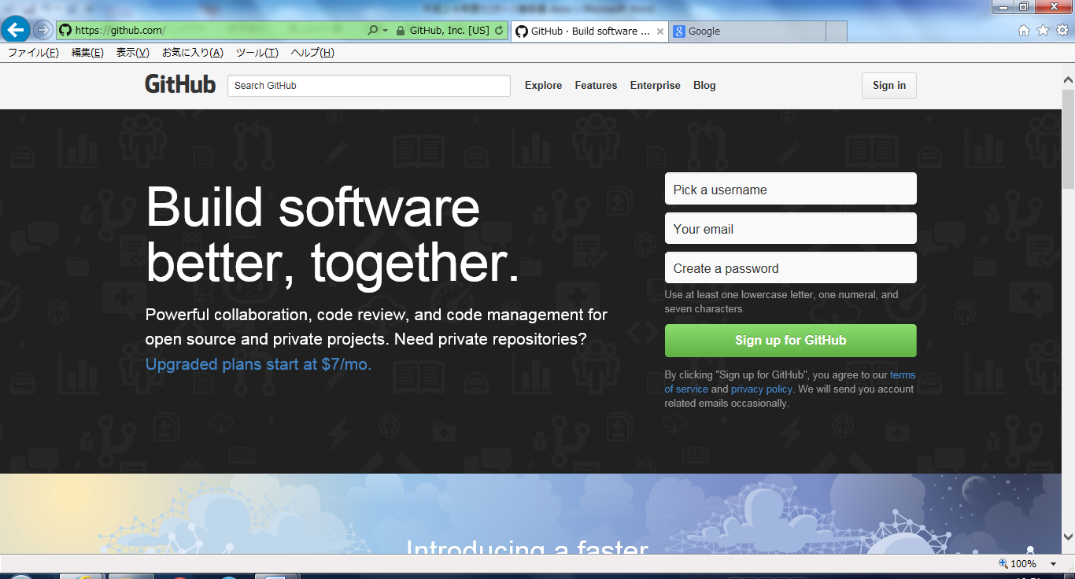

図 9　GitHubトップページ（<https://github.com/>）

## 情報の収集

ゴミの区分，品名等に関する情報を収集する上で必要なデータは以下の4つである．

1. 可燃ごみ，不燃ごみ等といったゴミの分別区分
2. 毎週何曜日にゴミが収集されるといったゴミの分別区分の収集曜日
3. 年末年始等の収集センターの休止期間
4. ゴミの分別区分ごとのゴミの品名

## データの編集

データ編集する対象は以下の5つである．

area_days.csv（地区の収集スケジュール）

description.csv（ゴミの区分）

target.csv（ゴミ品名の対象となるゴミの種類）

center.csv（収集センターの休止期間）

remarks.csv（ゴミの収集日に関する注意事項）

# アプリケーションの実装（拡張機能）

## 位置・住所表示機能

「現在地を調べる」ボタンを押下すると，現在，スマートフォンを使用している場所の住所および町名・自治会名が表示される（図 10）．地域を特定できない場所にいた場合は「地域を特定できません」とアラート表示される（図 11）．

|  |  |
| --- | --- |
| 図 10　地域・住所表示画面 | 図 11　地域・住所表示画面 アラート表示 |

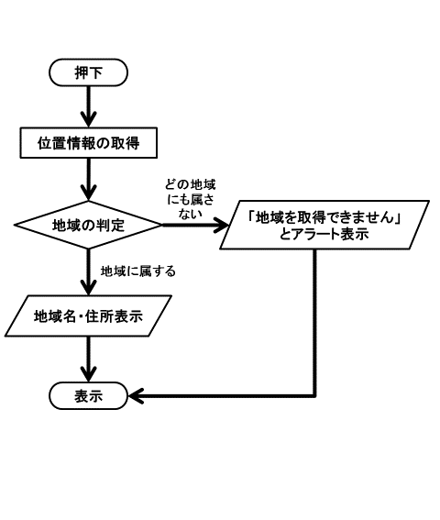

図 12　位置・住所表示機能　流れ図

図 12は，位置・住所表示機能の流れ図である．

まず，Google社が提供する地図サービスGoogleマップの基本的な機能を誰でも自分のサイトで使えるようにする「Google Maps API」の機能に付属されているGPSから現在地を取得する「ジオロケーション」機能と，緯度経度から住所を取得する「逆ジオコーディング」という機能を利用して端末を使用している位置を特定し，現在いる地域の位置を表示させる．

次に正規表現を用いた条件判定を行い，Google Maps APIで取得・表示された位置情報と地域の名前が一致していれば，その地域の名前を表示させる．どの地域にもいなければ「地域を特定できません」とアラート表示させる（図 13）．

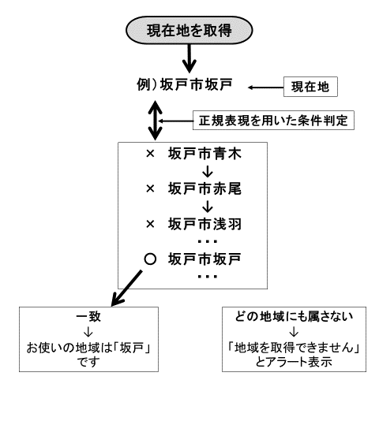

図 13　位置情報と地域の判定

## ゴミ分類検索機能

「ゴミの種類を選択してください」と書いてあるプルダウンメニューからゴミの品名を選択すると（図 14），その品名のゴミの種類が表示される（図 15）．

|  |  |
| --- | --- |
| 図 14　ゴミ分類検索 操作画面 | 図 15　ゴミ分類検索完了画面 |

# まとめ

本研究では，以下のことを明らかにした．

1. オープンソースの5374を再利用し，ゴミの分別を提供するソフトを開発した．
2. 構築したソフトはGitHubに保存され，オープンデータとして提供した．このソフトは品川区と静岡市（改良部分）で使用されている．

# 参考文献

1. 株式会社アンク，「JavaScriptの本」，193ページ，翔泳社，2013/4/10
2. 塩谷 啓，紫竹 佑騎，原 一成，平木 聡　著，「Web制作者のためのGitHubの教科書」 ，224ページ，株式会社インプレス，2014/10/24
3. 5374.jp　ホームページ

（<http://5374.jp/>）